

**Федеральное государственное бюджетное образовательное учреждение высшего образования**

**«Российский Государственный Социальный Университет»**

Специальность – Информационные системы (по отраслям)

Дисциплина «**Методы и Средства Проектирования Информационных Систем**»

«**Практическое задание 7**»

**Выполнил:**

студент 2 курса

группы ИН-К-0-Д-2020-2-11,

Чайковский Н. О.

**Проверил:**

преподаватель

Строев Д. С.

Практическое задание

1. 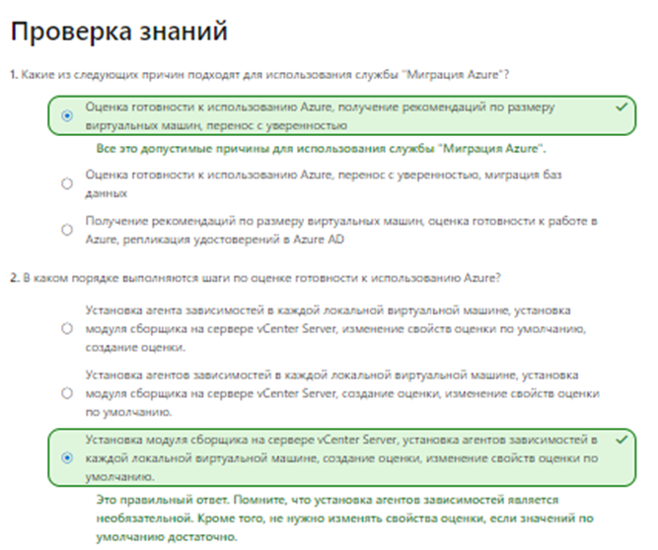Оценка среды с помощью службы "Миграция Azure"
2. 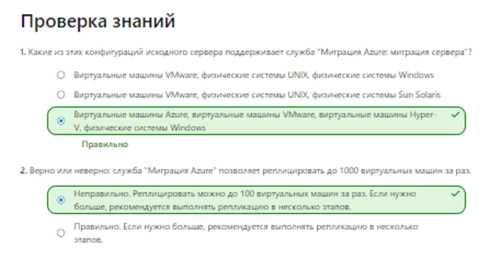Перенос серверов с помощью службы "Миграция Azure"
3. 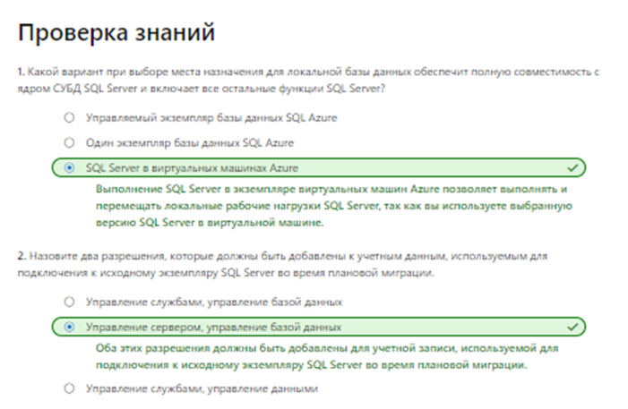Перенос баз данных с помощью Azure Database Migration Service
4. 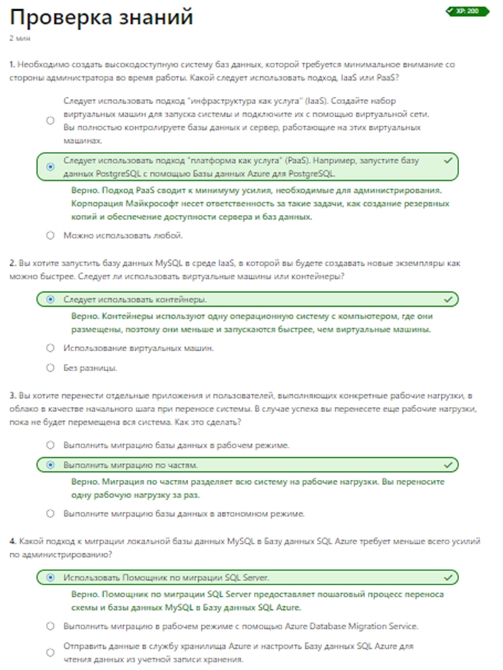Введение в миграцию баз данных с открытым кодом в Azure